***Краткая инструкция пользования.***

***Модуль ПАРТНЁР программы 1С БУХГАЛТЕРИЯ 1.2.***

***(Редакция 03.12.2018)***

1. **ПРОСМОТР СКЛАДСКИХ ОСТАТКОВ.**

НОМЕНКЛАТУРА, справа всплывает окно, выбираем интересующие позиции, смотрим наличие.

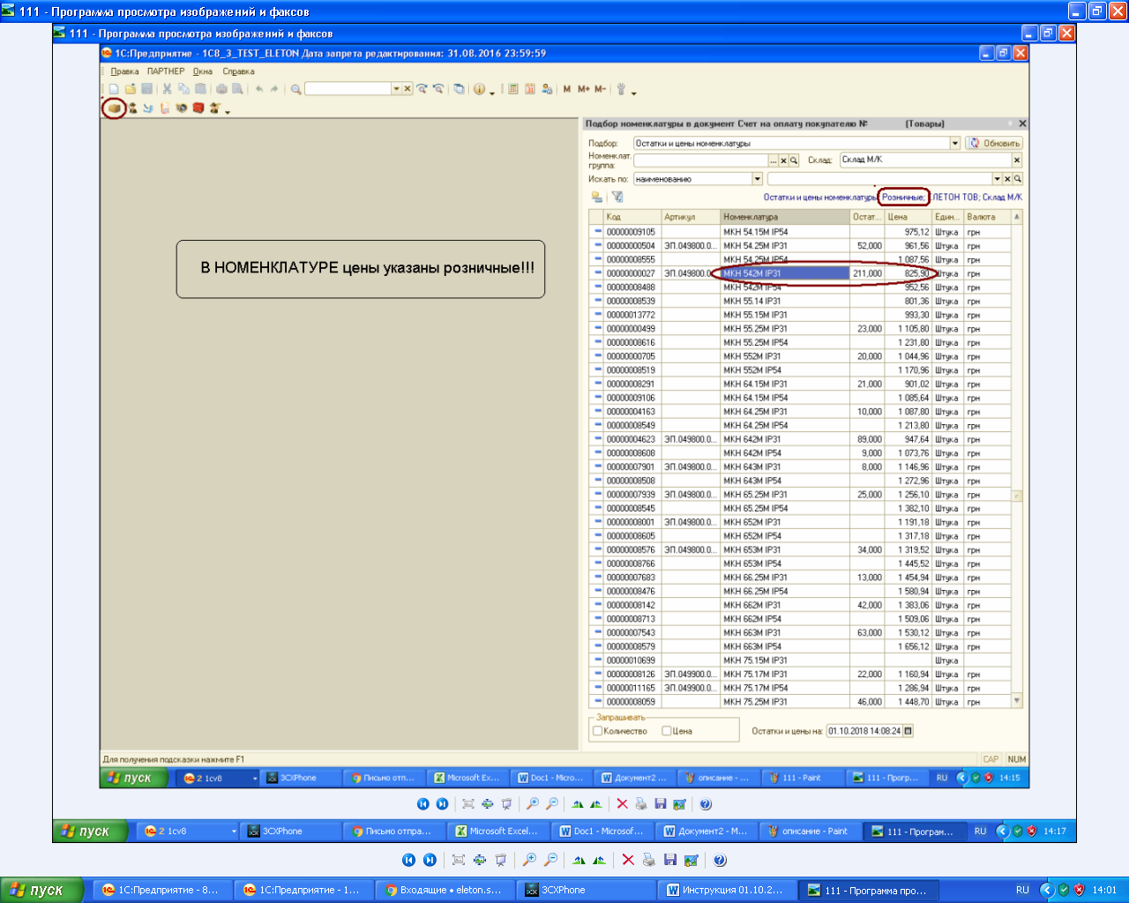

1. **ПРОСМОТР ВЫСТАВЛЕННЫХ СЧЕТОВ.**

РЕАЛИЗАЦИЯ – открываются все сформированные счета по Вашему предприятию. Можно открыть любой, ранее выставленный счёт, посмотреть движение по документам (дату оплаты, отгрузки, заявки, резервы). Справа (зелёные квадраты) показана основная информация по счетам:

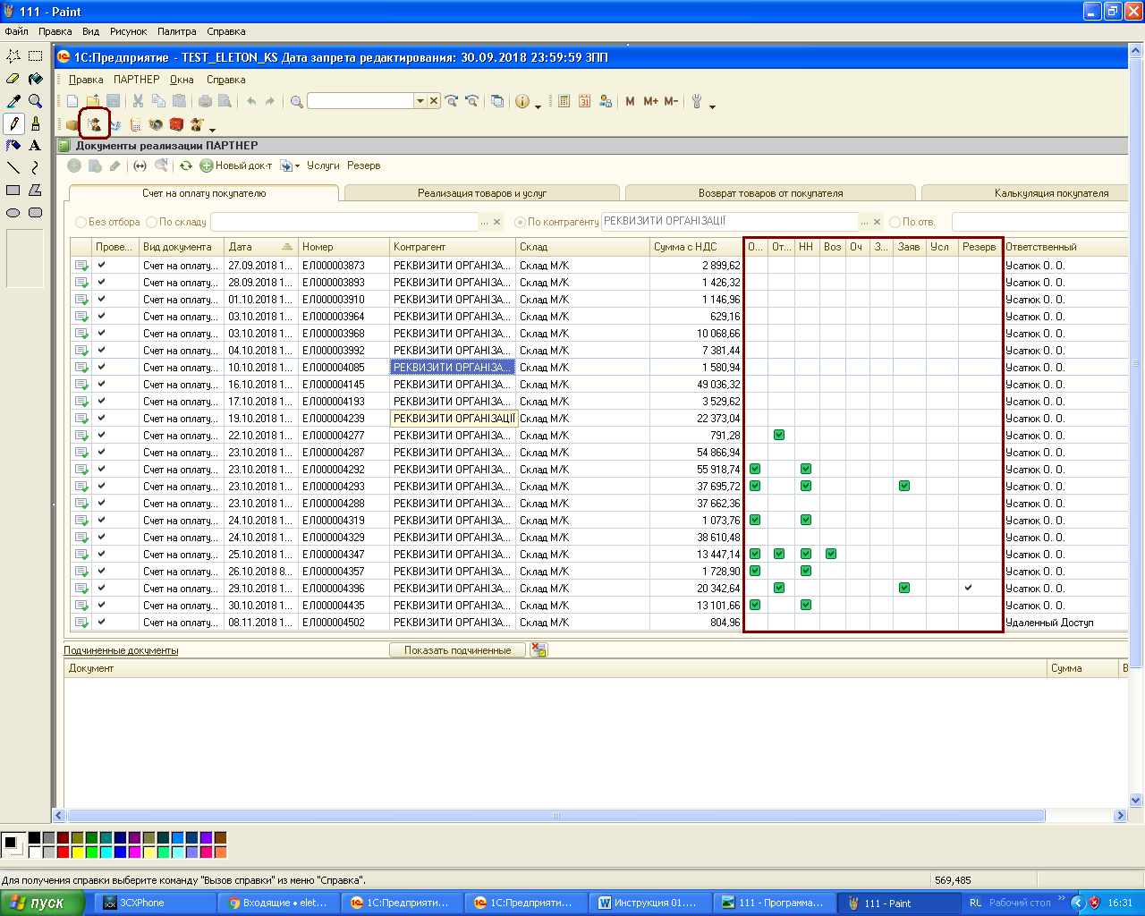

- Оплата: зелёный квадрат отображает наличие оплаты (полной/частичной).

- Отгрузка: зелёный квадрат отображает наличие расходной накладной (обычная/резервная).

- НН: зелёный квадрат отображает наличие налоговой накладной.

- Воз: зелёный квадрат отображает наличие возвратной накладной.

- ОЧ: в модуле ПАРТНЁР не используется.

- Зак: в модуле ПАРТНЁР не используется.

- Заяв: зелёный квадрат отображает наличие номенклатуры по данному счёту в ЗАЯВКЕ ПОКУПАТЕЛЕЙ.

- Усл: в модуле ПАРТНЁР не используется.

- Резерв: отображает наличие «резервной» расходной накладной.

* Термины: расходная накладная = реализация товаров и услуг.

При необходимости более подробных данных - посмотреть дату оплаты, расходные накладные, налоговая накладная, нажимаем ПОКАЗАТЬ ПОДЧИНЁННЫЕ. Расходная накладная, выделенная жирным шрифтом – показывает резерв неотгруженной продукции. Расходная накладная стандартный шрифт – показывает ранее отгруженную продукцию по счёту.

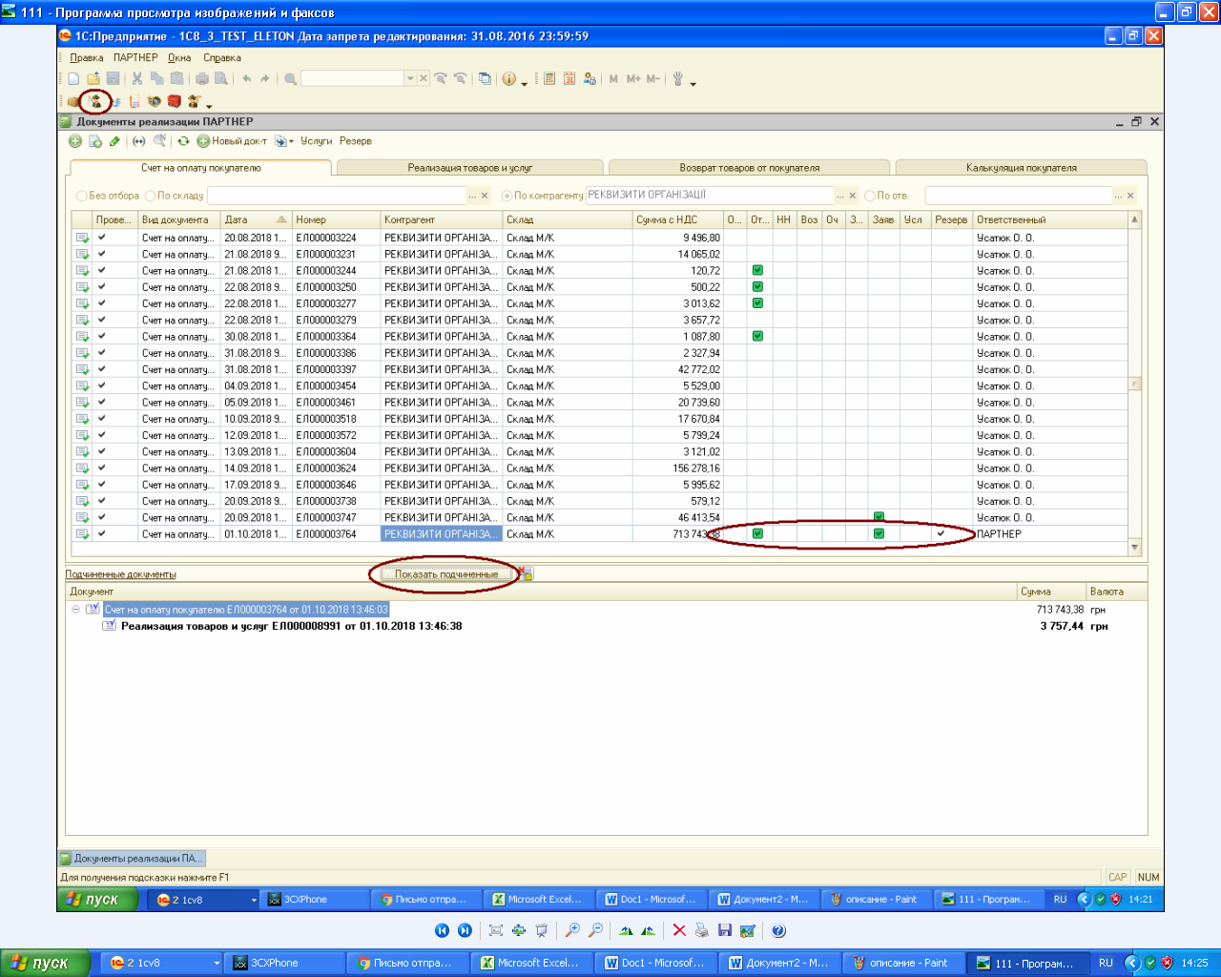

1. **СОЗДАТЬ НОВЫЙ СЧЁТ.**

Чтоб создать новый счёт нажимаем: РЕАЛИЗАЦИЯ - НОВЫЙ ДОКУМЕНТ.

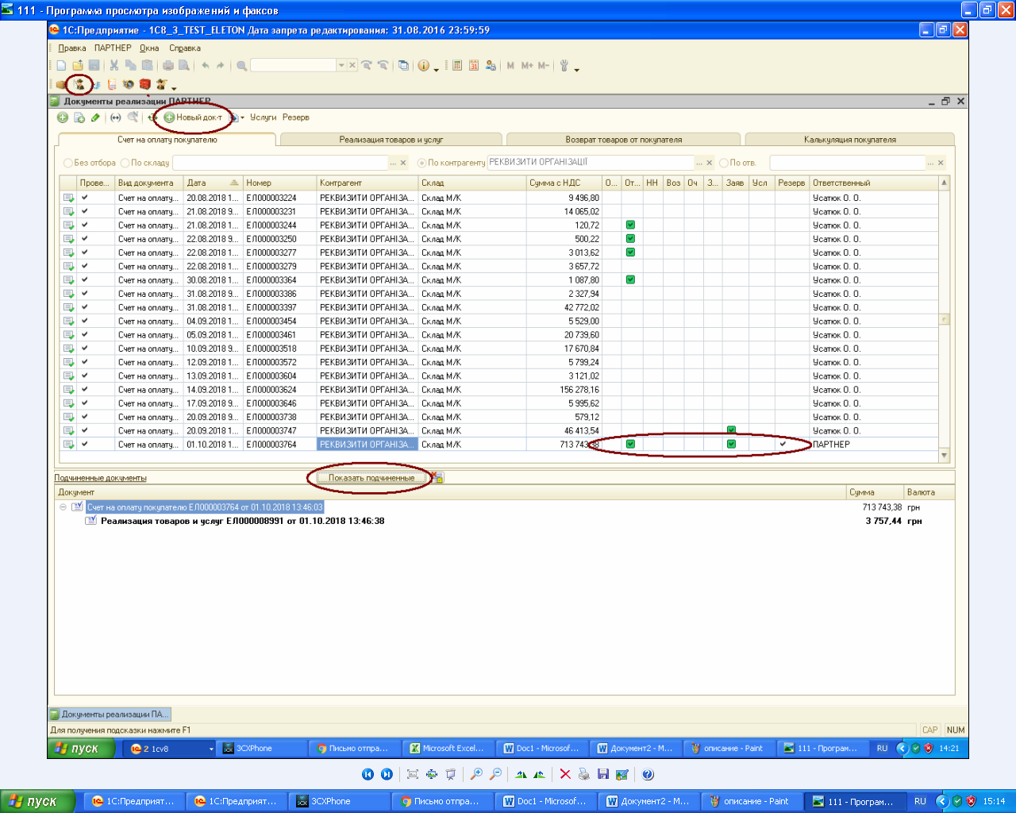

В новом окне - ПОДБОР, выбираем интересующие позиции, ставим нужное количество и затем ЗАПИСАТЬ. Кнопка ОСТАТОК показывает наличие на текущий момент выбранных позиций. Очень удобно смотреть наличие сразу всех позиций по конкретно выбранному счёту! При необходимости распечатать или сохранить документ отдельно на свой компьютер, выбираем: СЧЁТ НА ОПЛАТУ – ПЕЧАТЬ/СОХРАНИТЬ КОПИЮ – сохраняем в формате EXCEL (*.xls).

Важно!!! При подборе продукции через счёт, отображаются цены с учётом скидки, т.е. Ваши входящие цены. Если смотреть наличие товара через номенклатуру (жёлтый чемоданчик на главной странице) – отображаются розничные цены!

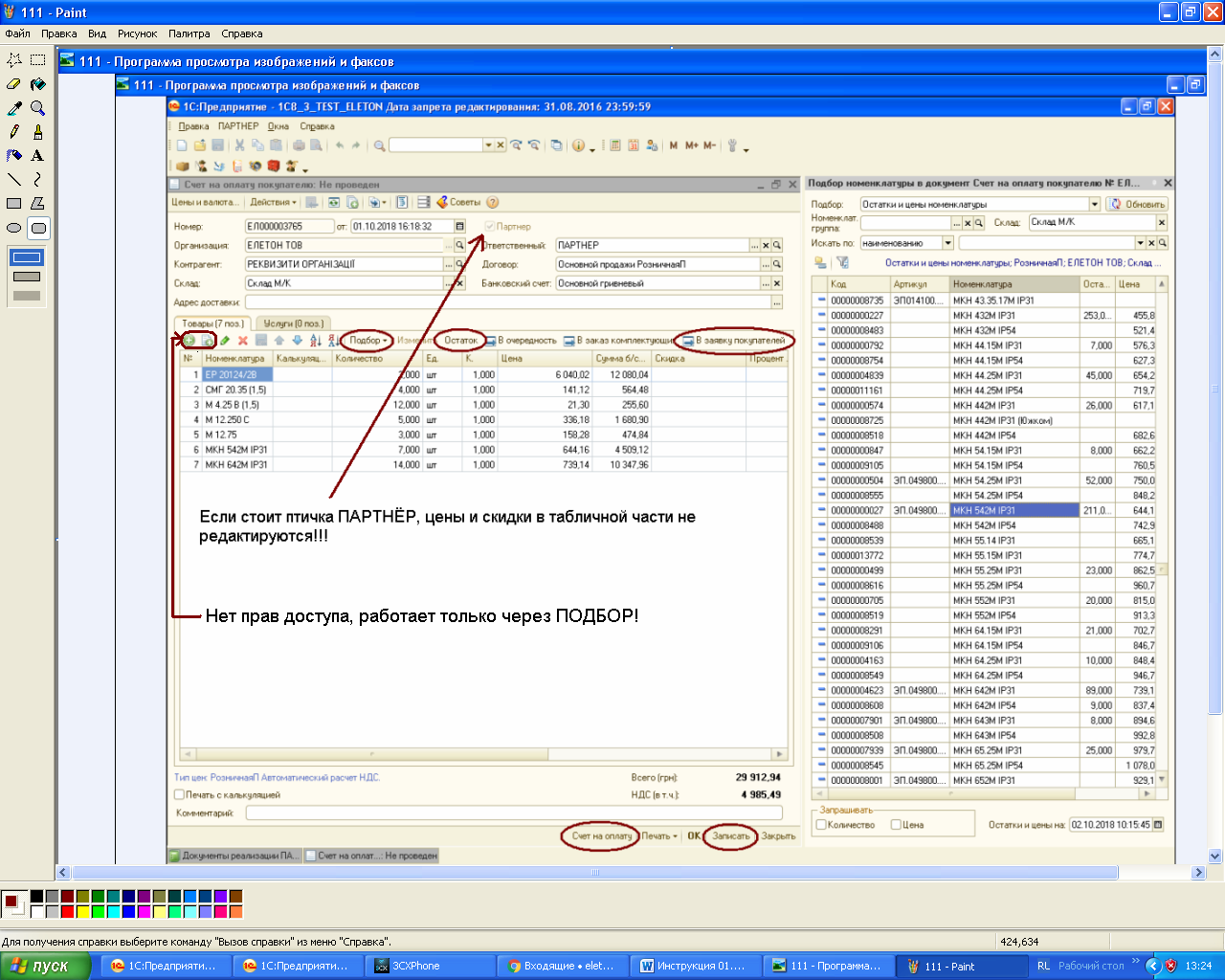

1. **РЕЗЕРВ ПРОДУКЦИИ**.

После того, как сформирован и сохранён счёт, можно поставить его (при необходимости) в резерв. Заходим в РЕАЛИЗАЦИЯ, выбираем нужный счёт, нажимаем кнопку ВВЕСТИ НА ОСНОВАНИИИ и затем РЕАЛИЗАЦИЯ ТОВАРОВ И УСЛУГ

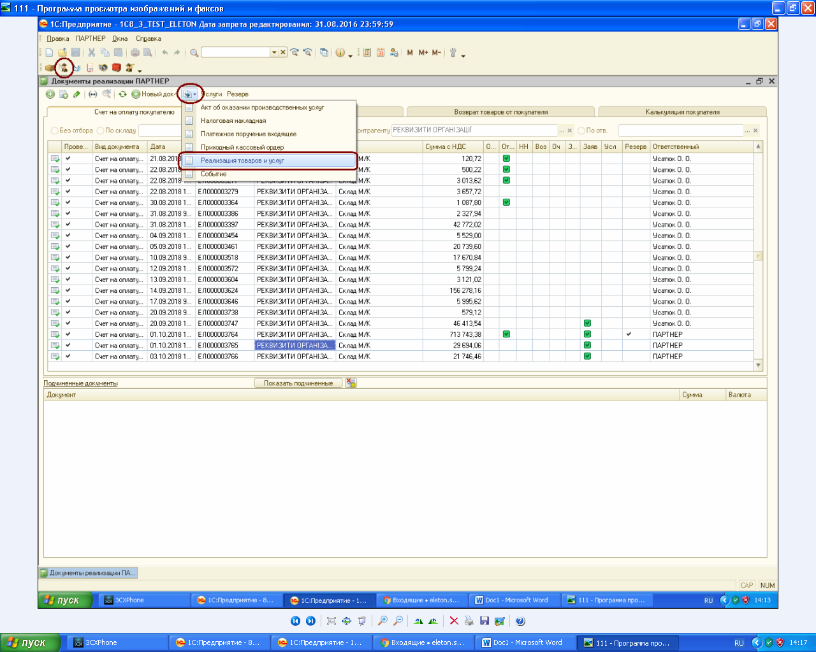

В новом открытом окне мы увидим весь перечень продукции со счёта. Нажав кнопку ОСТАТКИ, отобразиться новая колонка с фактическим остатком интересующих позиций (помеченные маркером). Лишнее (по схеме это №: 2, 4 и 5) удаляем и записываем документ. Таким образом, товар, который мы оставили в расходной накладной был поставлен в резерв. Дата и время расходной накладной (резерв) не редактируется, программа всегда обновляет текущее время при создании нового документа. Важно!!! Создавая новый документ - РЕАЛИЗАЦИЯ ТОВАРОВ И УСЛУГ, программа автоматически ставит признак использования РЕЗЕРВ, т.е. отдельно сделать расходную накладную для отгрузки, нет возможности! Если при записи документ не проводиться, проверьте количество остатка на складе.

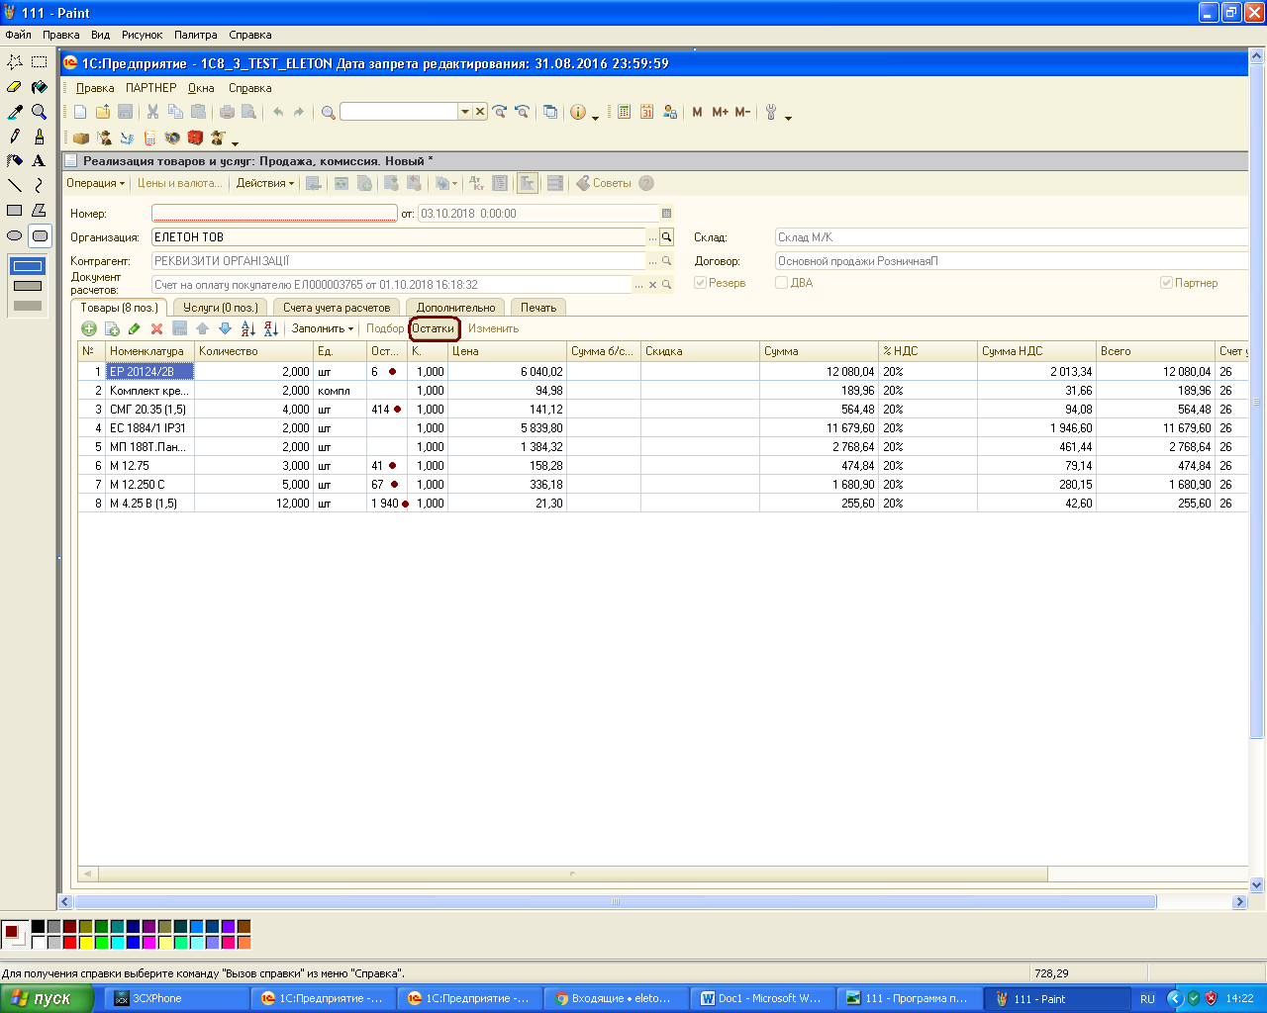

Есть ещё один нюанс – допустим, вы сделали счёт, поставили его в резерв, а спустя время клиент отказался от одной или пару позиций либо изменил количество в заказе. Так вот, при сформированной расходной накладной откорректировать счёт не выйдет! Для этого необходимо: выбрать счёт, нажать кнопку ПОКАЗАТЬ ПОДЧИНЁННЫЕ, выбрать расходную накладную и пометить на удаление кнопкой УДАЛИТЬ/СНЯТЬ ПОМЕТКУ УДАЛЕНИЯ. После чего исправить счёт и сформировать новый резерв.

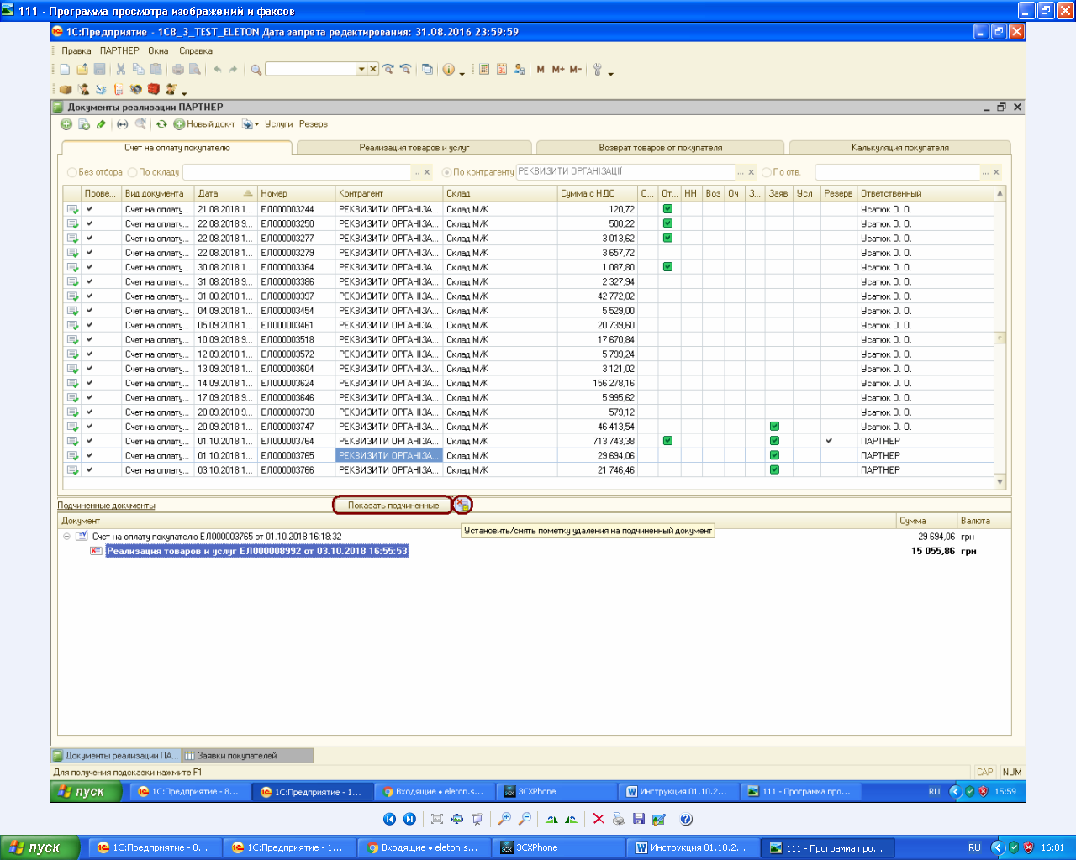

Данное редактирование/удаление можно так же сделать непосредственно с самого счёта. Открываем счёт, нажимаем СТРУКТУРА ПОДЧИНЁННОСТИ ДОКУМЕНТА и выбираем расходную накладную. Её можно: снять с проведения, пометить на удаление, отредактировать и опять провести.

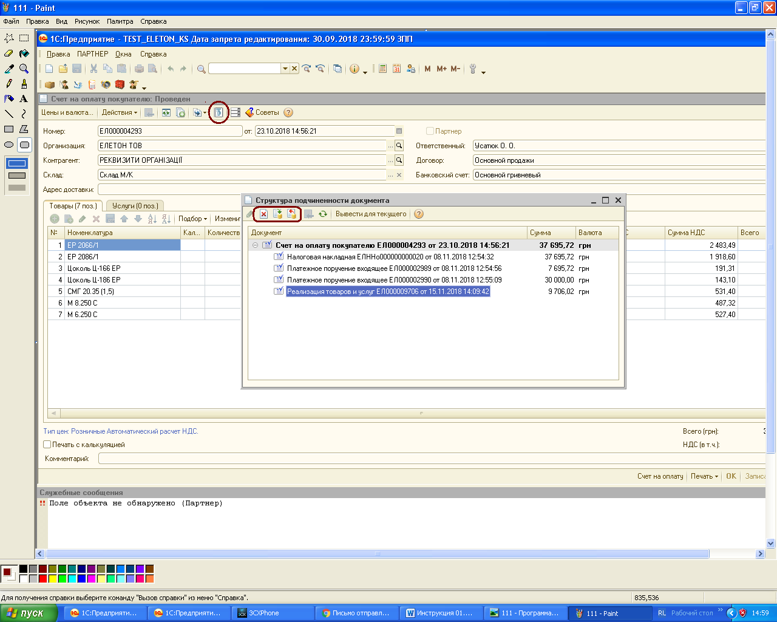

Важно!!! Вы можете редактировать только «резервные» расходные накладные, если по счёту есть проведённые расходные накладные (ранее была отгрузка) или налоговая накладная, то счёт блокируется, изменения не возможны!

И ещё, по одному счёту может быть создано несколько расходных накладных. В программе работает автовычет при заполнении. Т.е., при создании новой расходной накладной, нажав кнопку (в открытой счёт-фактуре) ВВЕСТИ НА ОСНОВАНИИ, в табличную часть номенклатуры попадают только те позиции и количество, которые ранее не были отгружены либо зарезервированы.

1. **ЗАЯВКА ПОКУПАТЕЛЕЙ.**

Если одной или нескольких позиций по оплаченному счёту нет на складе, необходимо их запустить в производство. Итак, в первую очередь ставим резерв (см. пункт 4)! Затем, открываем счёт, нажимаем кнопку В ЗАЯВКУ ПОКУПАТЕЛЕЙ, нас перебрасывает на новую страницу ЗАЯВКА ПОКУПАТЕЛЯ. В данном окне появятся все позиции с текущего счёта и продукция, которая ранее была добавлена в заявку. Закрываем заявку и счёт.

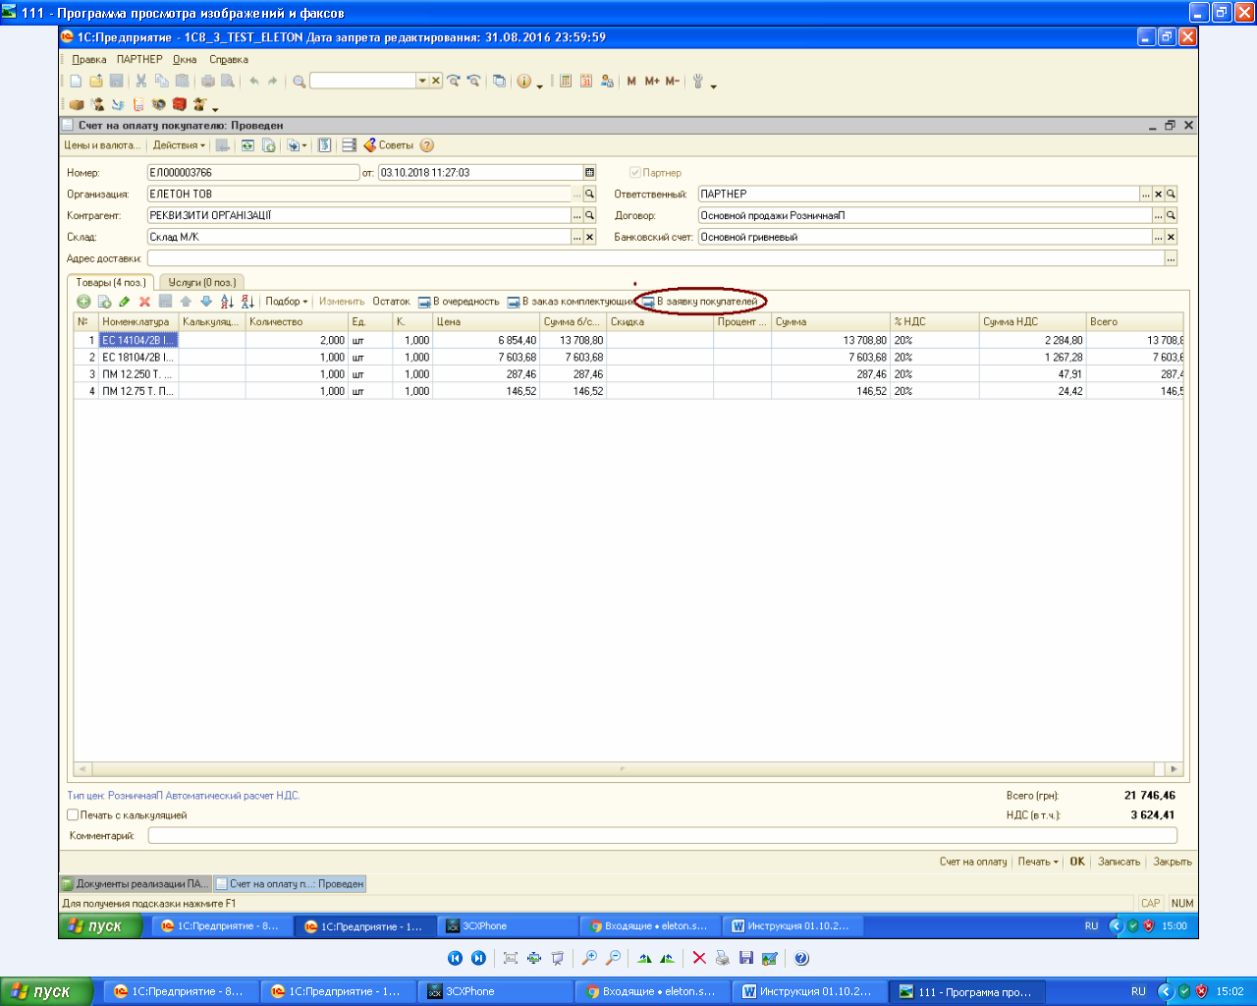

Как ранее было описано, в заявку попадает весь счёт, но по логике вещей нет необходимости запускать в производство продукцию, которая есть на складе или уже зарезервирована! Следовательно, нужно запустить только-лишь товар, на складе которого нет в наличии. Открываем заявку и работаем по нашему счёту. Нажимаем ОБРАБОТАТЬ ЗАПИСИ, справа отобразится интересующая нас информация: наличие, частичное наличие, количество неотгруженного товара. Как видно по рисунку, металлоконструкции помеченные красным маркером - есть на складе и стоят в резерве. Поэтому, кнопкой SHIFT+DELETE помечаем лишнее на удаление. НАЛИЧИЕ ЧАСТИЧНО (зелёный маркер) – показывает, что частично продукция есть на складе и в случае необходимости, можно планировать отгрузку, не дожидаясь всей партии товара по счёту. И наконец, последняя колонка – показывает разницу между необходимым количеством и частичным резервом. Эти данные и вводим в заявку (в колонку количество), сохраняем документ.

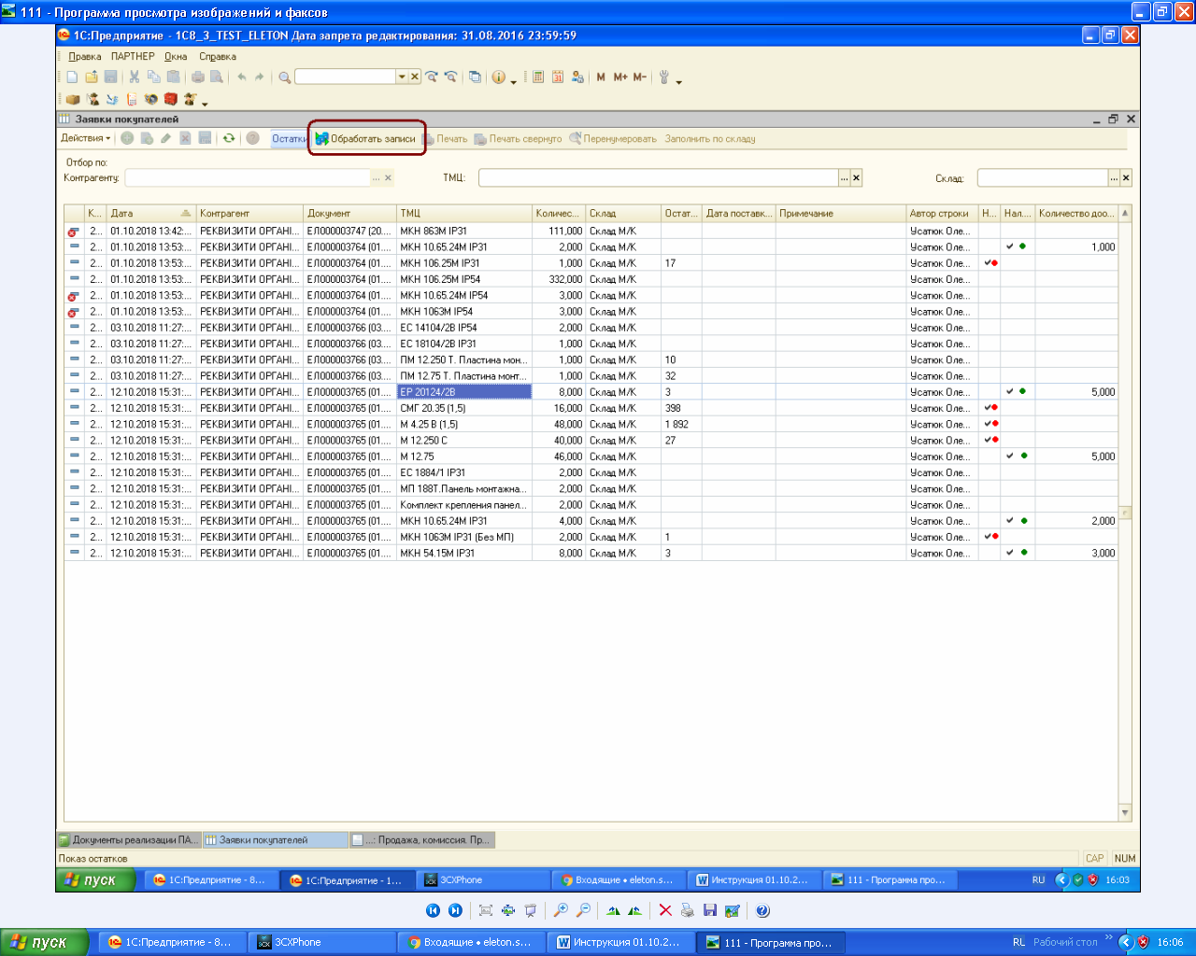

Если всё правильно было сделано, то при новом открытии заявки, нажав кнопку ОБРАБОТАТЬ ЗАПИСЬ, все галочки должны исчезнуть!

1. **ВЕДОМОСТЬ ОСТАТКОВ НОМЕНКЛАТУРЫ.**

В программе есть очень удобная вещь, называемая – ВЕДОМОСТЬ ОСТАТКОВ НОМЕНКЛАТУРЫ (сокращённо - ШАХМАТКА). Она показывает весь ассортимент готовой продукции на складе, а так же количество запущенного товара в производство. Итак, нажимаем на кнопку ШАХМАТКА, по умолчанию в подборе стоит основной склад металлоконструкций (склад М/К) и вся складская номенклатура, так что ничего не меняем и выбираем СФОРМИРОВАТЬ. Так как данная обработка анализирует большой массив данных, то будьте готовы к 10-15 минутному перерыву. Важно!!! В ШАХМАТКУ не попадают наряды заказной продукции, шкафы серии: ТС, ЕС, щитки, щиты этажные ЩЭ, не стандартные металлоконструкции по индивидуальным чертежам. Поэтому, если не увидите свой наряд в работе, пусть это не вводит вас в заблуждение!

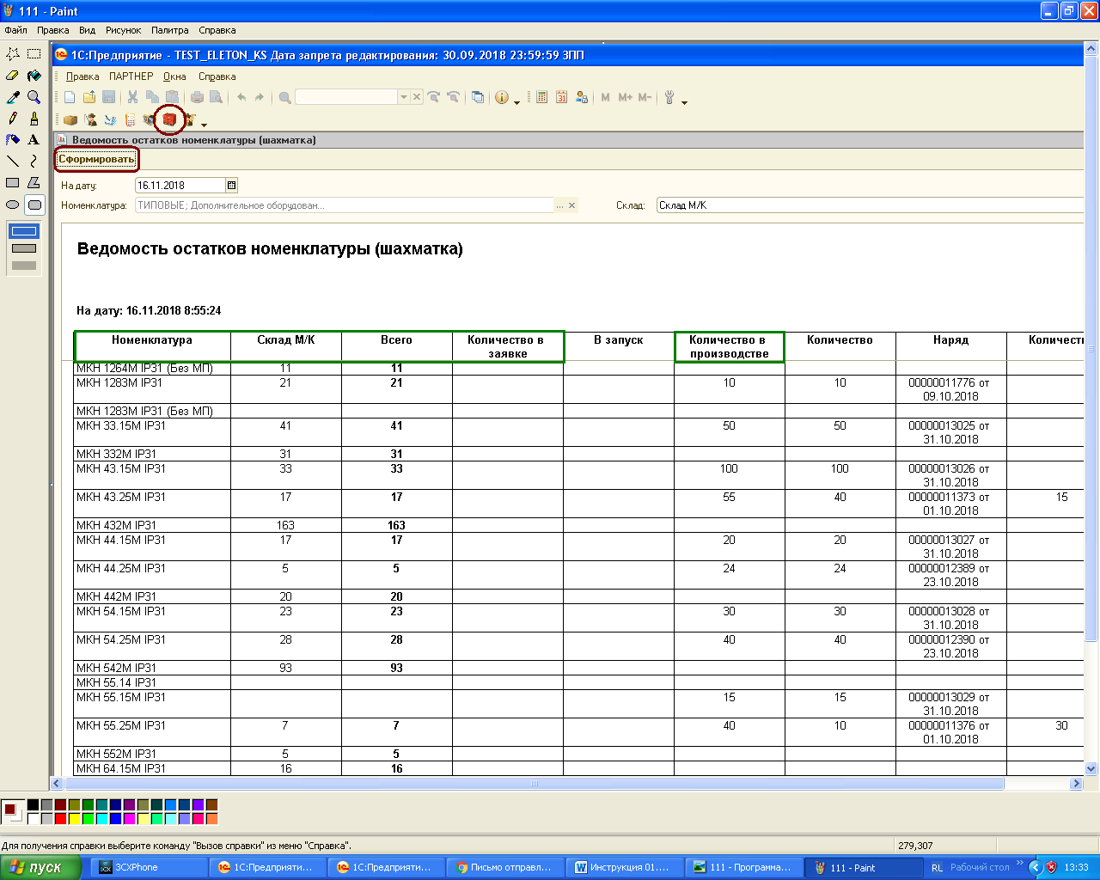

Основные принципы работы с ШАХМАТКОЙ для пользователей программы ПАРТНЁР:

- наличие на складе интересующей продукции;

- просмотр нарядов/запусков в производство.

С наличием всё просто – есть на складе, значит можно рассчитывать. Касательно запусков, разберём подробнее. В первую очередь, смотрим колонку: КОЛИЧЕСТВО В ПРОИЗВОДСТВЕ. Т.е., это общее количество запущенной продукции, с учётом всех партий. Нет необходимости смотреть все наряды/запуски, не тратим на это время. Основной принцип – если есть наряд и продукция добавлена в заявку (в случае отсутствия на складе), то срок выхода будет составлять не более двух недель с момента оплаченного счёта. Если же наряда на конкретную позицию нет, соответственно в работу изделие ещё не запускалось и, срок будет составлять более двух недель. Второе, что нас интересует: КОЛИЧЕСТВО В ЗАЯВКЕ – показывает сумму дефицита по номенклатуре (т.е., сумма ранее оплаченных счетов по выбранной позиции). К примеру: есть наряд на МКН 542 – 100 шт., в заявке стоит 60 шт., следовательно, в свободную в продажу поступит разница, а именно 40 шт. На что и можно рассчитывать!

П.С. В зависимости, от загрузки производства, срок выхода продукции может значительно сократиться. На данный момент, уточняется у менеджера!

**7. АКТЫ СВЕРКИ ВЗАИМОРАСЧЁТОВ.**

Для упрощения бухгалтерской сверки, в модуле ПАРТНЁР открыты права на АКТЫ СВЕРКИ ВЗАИМОРАСЧЁТОВ. Нажимаем соответсвующую кнопку, затем добавить новый документ:

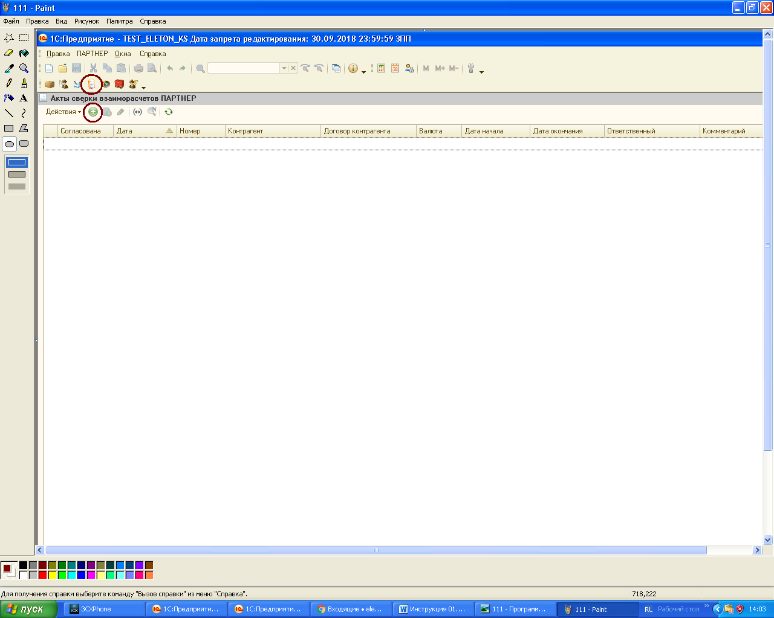

В новом открытом окне выбираем необходимый период по которому нужно сформировать отчёт, договор (в некоторых случаях действуют два договора: ОСНОВНОЙ и ПАРТНЁР), после чего нажимаем ЗАПОЛНИТЬ.

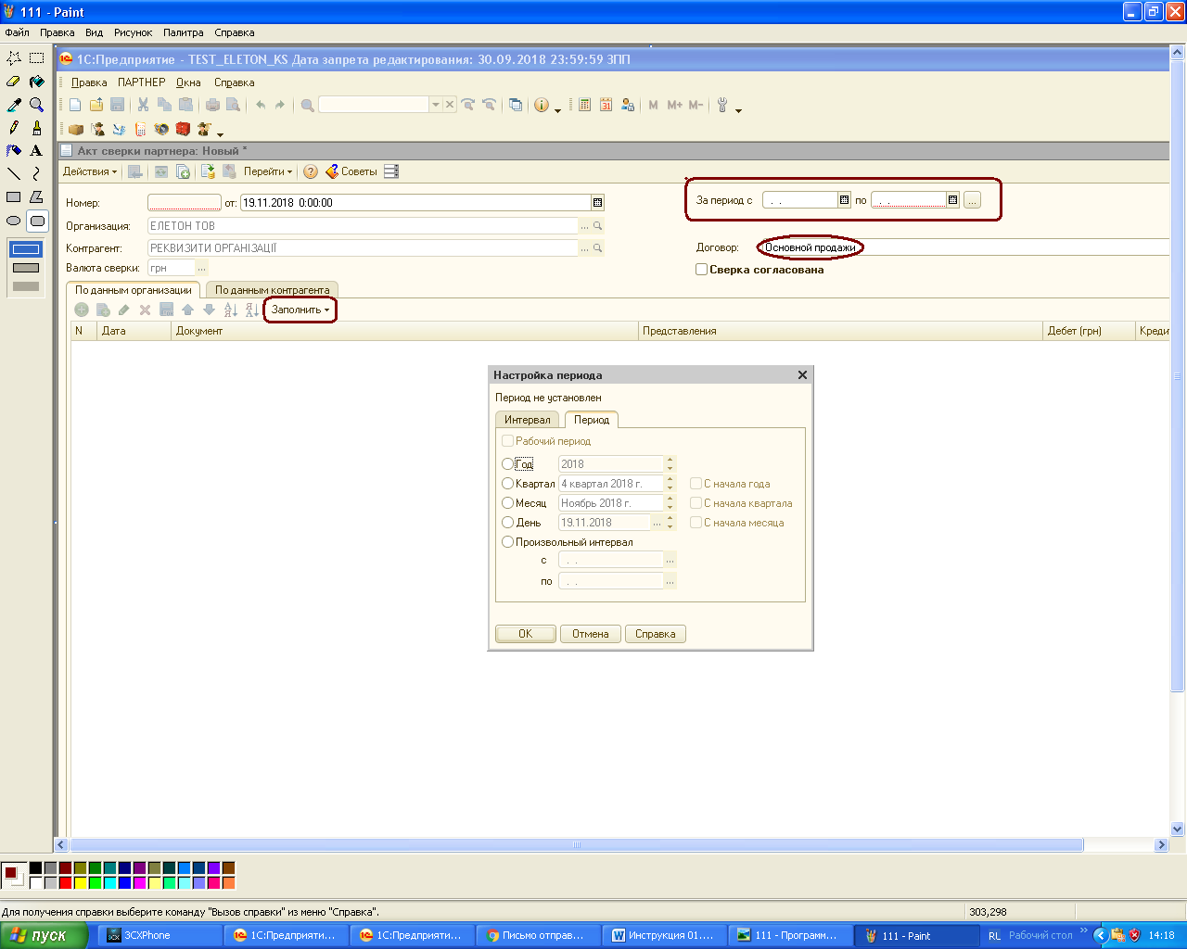

1. **ИНВЕНТАРИЗАЦИЯ ТОВАРОВ НА СКЛАДЕ.**

Данная функция используется для оперативного формирования всех складских остатков

на текущий момент. Основное применение:

- для расчёта/подбора складской номенклатуры «на вчера»;

- для внесения складских остатков в свою базу.

Нажимаем соответсвующую кнопку, затем добавить новый документ:

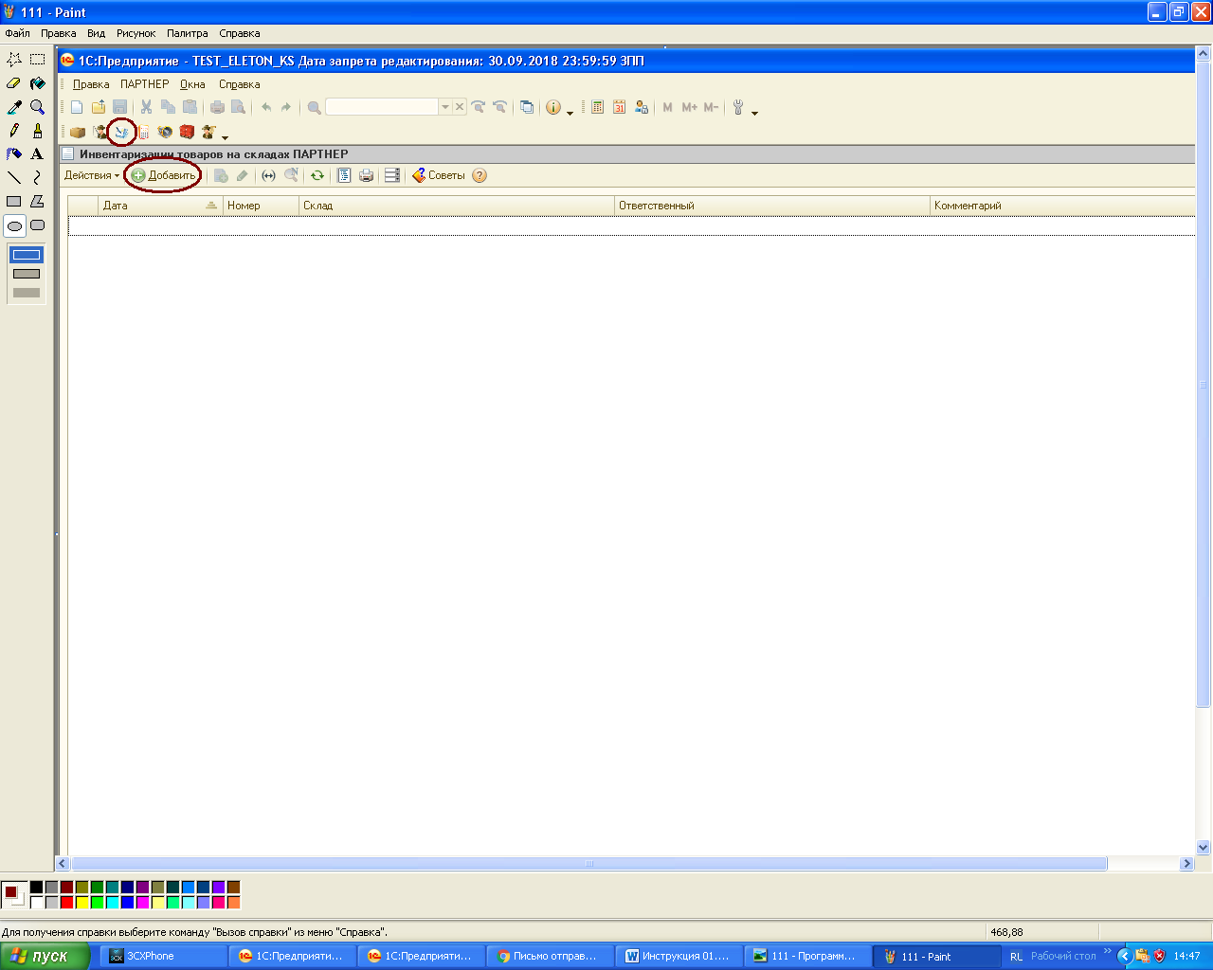

В новом открытом окне нажимаем ЗАПОЛНИТЬ. После того, как отчёт сформирован, выбираем

Сортировать по возрастанию/убыванию и можно работать!

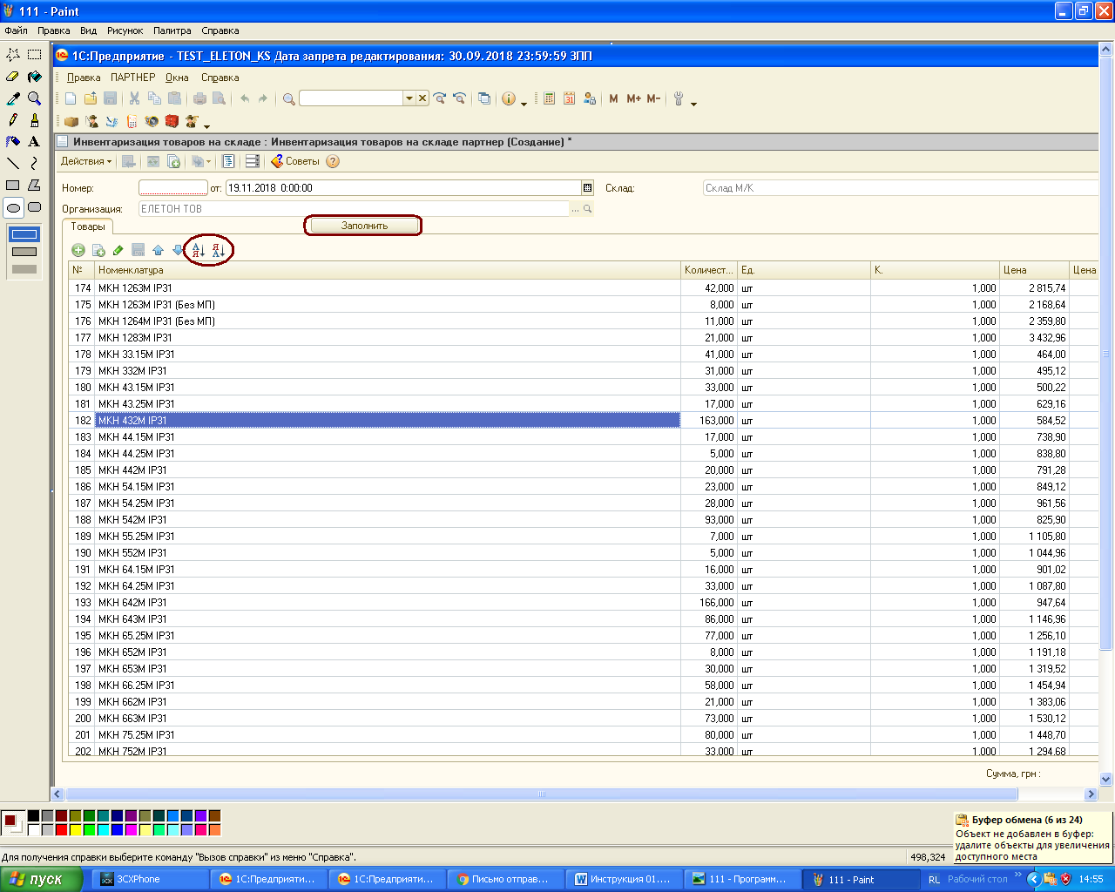

**Цена ПАРНЁР**

**Цена Розничная**